Советы бывалого огнетушителя
Помните, что спички, зажигалки, свечи - это не игрушки.
От них может случиться пожар.
Хлопушки и бенгальские огни можно использовать только на улице и под присмотром взрослых.
Знайте, что включенный телевизор иногда может загореться. Смотрите телевизор, когда в доме есть взрослые.
Газовая плита на кухне - источник повышенной опасности. Попросите взрослых научить вас правильно и безопасно пользоваться газовой плитой.
Соблюдайте повышенную осторожность, находясь рядом с открытым огнём.
Знайте, что бросать в огонь пустые баночки, флаконы и другие незнакомые предметы очень опасно, так как они могут взорваться.
Напомните родителям, что нельзя оставлять детей одних в доме, где топится печка. Никогда сами не открывайте дверцу печки.
При пожаре никогда не прячьтесь в труднодоступных местах. Увидев огонь или дым, сразу зовите взрослых!
Соблюдайте правила пожарной безопасности!

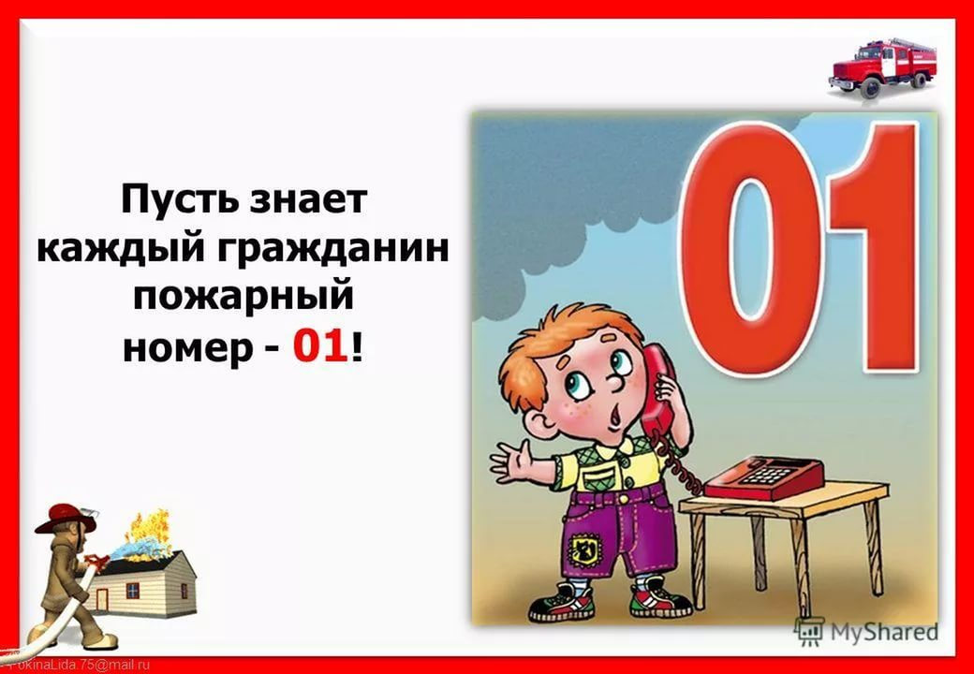

Если случился пожар, зови на помощь взрослых или вызывай пожарных!

Мы расположены по адресу: 215047 Смоленская область, Гагаринский район, с. Карманово, ул. Октябрьская д.8
Телефон: 8 (48135) 77859
СОГБУ «Гагаринский социально-реабилитационный центр для несовершеннолетних «Яуза»

Советы огнетушителя.

Карманово
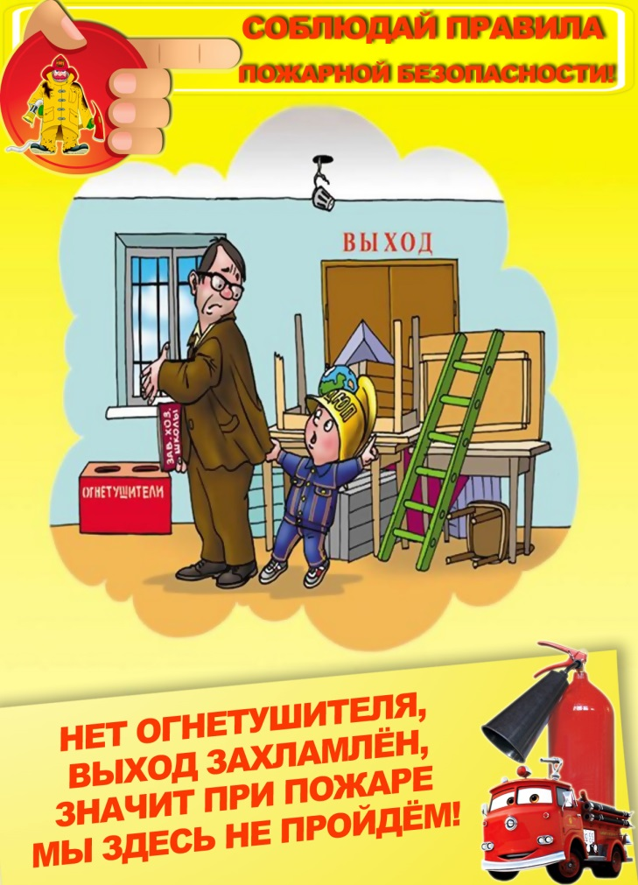

Общие требования безопасности
При проведении занятий и в свободное время учащиеся должны знать и соблюдать требования пожарной безопасности установленные «Правилами пожарной безопасности в Российской Федерации» и настоящей инструкцией разработанной на их основании.
Старшеклассники обязаны знать места расположения первичных средств пожаротушения и правила пользования ими.
Учащиеся обязаны знать план и способы эвакуации (выхода из здания) на случай возникновения пожара, утвержденный руководителем учреждения.
При возникновении возгорания или при запахе дыма немедленно сообщить об этом преподавателю или работнику учреждения.
Учащиеся обязаны сообщить преподавателю или работнику учреждения о любых пожароопасных ситуациях.
Запрещается
• Приносить и пользоваться в учреждении легковоспламеняющимися, взрывоопасными, горючими материалами
• Оставлять без присмотра включенные в сеть электроприборы
• Разводить костры на территории учреждения
• Использовать пиротехнические средства
• Курить на территории учреждения
Действия учащихся в случае возникновения пожара
При возникновении пожара (вид открытого пламени, запах гари, задымление) немедленно сообщить работнику учреждения.
При опасности пожара находится возле учителя. Строго выполнять его распоряжения.
Не поддаваться панике. Внимательно слушать оповещение по учреждению и действовать согласно указаниям работников учебного заведения.
По команде учителя (преподавателя) учреждения эвакуироваться из здания в соответствии с определенным порядком. При этом не бежать, не мешать своим товарищам, помогать малышам и одноклассникам.
При выходе из здания находиться в месте, указанном учителем (преподавателем).
Внимание! Без разрешения администрации и педагогических работников учреждения учащимся не разрешается участвовать в пожаротушении здания и эвакуации его имущества.
Обо всех причиненных травмах (раны, порезы, ушибы, ожоги и т.д.) учащиеся и их одноклассники обязаны немедленно сообщить работникам образовательного учреждения.

